Tarea progra

Nota: No pude hacer el código pero en cada parte agregue la sintaxis adecuada de como se vería programado en CSS

**Instrucciones:**

 Investigar sobre:

 Pseudoelementos.

 >

 Propiedad position:

 Static

 Relative

 Absolute

 Fixed

 Propiedad z-index.

 Tipografías

Pseudoelementos

Al igual que las pseudo-classes, los pseudo-elementos se añaden a los selectores, pero en cambio, no describen un estado especial sino que, permiten añadir estilos a una parte concreta del documento

Sintaxis

selector::pseudo-elemento { propiedad: valor; }

Lista de pseudoelementos

::after

::before

::first-letter

::first-line

::selection

::backdrop

::placeholder

::marker

::spelling-error

::grammar-error (en-US

Posiotion

La propiedad position de CSS especifica cómo un elemento es posicionado en el documento. Las propiedades top, right, bottom, y left determinan la ubicación final de los elementos posicionados.

Sintaxis

static [| (en-US)](https://developer.mozilla.org/en-US/docs/Web/CSS/Value_definition_syntax#single_bar) relative [| (en-US)](https://developer.mozilla.org/en-US/docs/Web/CSS/Value_definition_syntax#single_bar) absolute [| (en-US)](https://developer.mozilla.org/en-US/docs/Web/CSS/Value_definition_syntax#single_bar) sticky [| (en-US)](https://developer.mozilla.org/en-US/docs/Web/CSS/Value_definition_syntax#single_bar) fixed

Tipos de posicionamiento

**Elemento posicionado:** es un elemento cuyo valor computado de position es relative, absolute, fixed, o sticky.

**Elemento posicionado relativamente:** elemento posicionado relativamente es un elemento cuyo valor computado de position es relative. Las propiedades top y bottom especifican el desplazamiento vertical desde su posición original; las propiedades left y right especifican su desplazamiento horizontal.

**Elemento posicionado absolutamente es un elemento cuyo valor computado de position es absolute o fixed. Las propiedades top, right, bottom, y left especifican el desplazamiento desde los bordes del bloque contenedor del elemento. (El bloque contenedor es el ancestro relativo al cual el elemento está posicionado).**

**Elemento posicionado fijamente** es un elemento cuyo valor de position computado es sticky. Es tratado como un elemento posicionado relativamente hasta que su bloque contenedor cruza un límite establecido (como por ejemplo dando a top cualquier valor distinto de auto), dentro de su flujo principal (o el contenedor dentro del cual se mueve), desde el cual es tratado como "fijo" hasta que alcance el borde opuesto de su bloque contenedor.

Static

es el valor por defecto. Un elemento con position: static; no está posicionado en ninguna forma en específico. Se dice que un elemento static, está no posicionado y un elemento con valor establecido de position está posicionado.

Sintaxis

.static {

position: static;

}

Relative

se comporta de la misma manera que static a menos que le agregues otras propiedades.

Sintaxis

.relative1 {

position: relative;

}

.relative2 {

position: relative;

top: -20px;

left: 20px;

background-color: white;

width: 500px;

}

Absolute

es el valor más mañoso. absolute se comporta como fixed pero es relativo a su ancestro posicionado más cercano en lugar de ser relativo a la ventana del navegador. Si un elemento con position: absolute; no tiene ancestros posicionados, usará el elemento body del documento, y se seguirá moviendo al hacer scroll en la página

Sintaxis

.relative {

position: relative;

width: 600px;

height: 400px;

}

.absolute {

position: absolute;

top: 120px;

right: 0;

width: 300px;

height: 200px;

}}

Fixed

se posiciona a la ventana del navegador de manera relativa, lo que significa que se mantendrá en el mismo lugar incluso después de hacer scroll en la página. Al igual que con relative, las propiedades top, right, bottom, y left también son usadas.

Sintaxis

.fixed {

position: fixed;

bottom: 0;

right: 0;

width: 200px;

background-color: white;

}

Propiedad z-index

indica el orden de un elemento [posicionado](https://developer.mozilla.org/es/docs/Web/CSS/position) y sus descendientes. Cuando varios elementos se superponen, los elementos con mayor valor z-index cubren aquellos con menor valor.

Sintaxis

z-index: auto | <entero> | inherit

Tipografías

su tamaño, color, espacio entre letras, interlineado y otras características pueden variar mucho, de forma consciente o inconsciente, la percepción en la que una persona interpreta o accede a los contenidos de una página.

Detalles de una tipografía

**Serifa**: Las fuentes o tipografías que utilizan **serifa** o **gracia**, son aquellas que incorporan unos pequeños adornos o remates en los extremos de los bordes de las letras.

**Paloseco**: Las fuentes o tipografías de paloseco son las opuestas a la anterior: unas tipografías lisas, sin adornos o remates en los extremos de los bordes de las letras.

**Monoespaciada**: Por otro lado, existe un tipo de tipografía denominada fuente monoespaciada, que se basa en que cada una de sus letras tienen exactamente el mismo ancho

Existe un amplio abanico de propiedades CSS para modificar las características básicas de las tipografías a utilizar

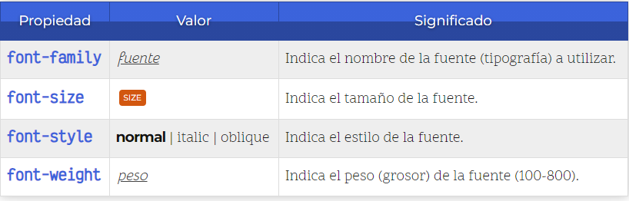

Familia tipográfica

la propiedad CSS para seleccionar una familia tipográfica concreta. Con esta propiedad, denominada font-family , podemos seleccionar seleccionar cualquier tipografía simplemente escribiendo su nombre.

Sintaxis

body {

font-family: Verdana;

font-family: 'PT Sans'; /* Otro ejemplo */

}

Links para la información de la tarea

<https://developer.mozilla.org/es/docs/Web/CSS/Pseudo-elements>

<https://developer.mozilla.org/es/docs/Web/CSS/position>

<https://es.learnlayout.com/position.html>

https://developer.mozilla.org/es/docs/Web/CSS/z-index